Уважаемые, родители!
Предлагаем вам совместно с ребенком закрепить знания детей о весенних изменениях в живой и неживой природе.

Природный мир (Основы Безопасности Жизнедеятельности)
Тема: Беседа «Весна»

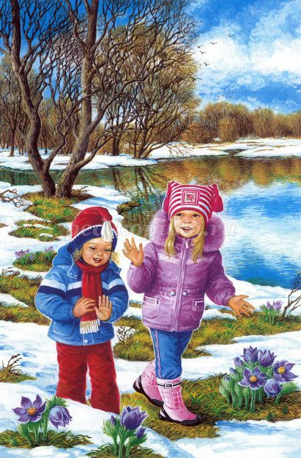
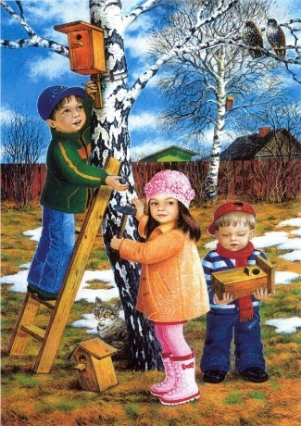
Предлагаем вам начать беседу со стихотворения Е. Каргановой, прочитаете его ребёнку:
К нам пришла весна
Если снег повсюду тает,
День становится длинней,
Если все зазеленело
И в полях звенит ручей,
Если солнце ярче светит,
Если птицам не до сна,
Если стал теплее ветер,
Значит, к нам пришла весна.

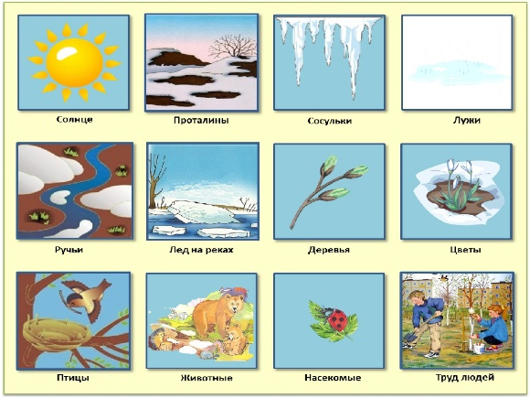
Рассмотрите признаки весны с ребёнком:
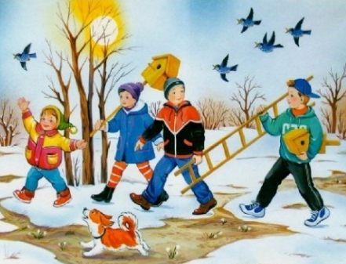
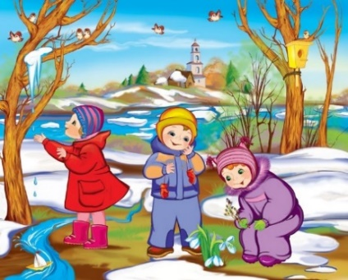
Предложите ребёнку рассмотреть иллюстрации о весне. Уточните, какое сейчас время года? По каким приметам ребёнок узнал, что это весна? Какие он знает весенние месяцы?
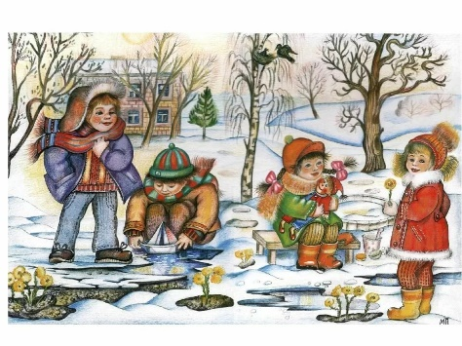
Предложите ребёнку поиграть в игру «Назови признаки».
Ребёнку нужно подобрать признаки к слову "весна". Весна какая? (ранняя, звонкая, теплая, дружная, веселая, красивая, цветущая, долгожданная).

Побеседуйте с ребёнком о месяцах и уточните, какой месяц идет первым, вторым и третьим?
- Скажи, пожалуйста, что происходит в марте?
Март - первый месяц весны. В народе его называют «парник», «капель». Почему? Солнце начинает одолевать зиму. Рыхлеет снег, становится серым. С крыш свисают ледяные сосульки, блестя, струится по ним вода и капает. В марте становится теплее, тает снег, образуя ручейки и лужицы, в которых можно пускать бумажные кораблики. Снега ещё много, но из-за потепления и дождей он липкий и лепить из него снежки легко и быстро.
- А что у нас происходит в апреле?
Апрель – второй месяц и середина весны.
В народе его называют «месяц живой воды». Почему? Повсюду тает снег, бегут бурные, звонкие ручьи. В апреле солнечных дней становится ещё больше и на улице становится заметно теплее. Возвращаются домой перелётные птицы, которые зимовали в тёплых краях. Свежая трава уже появляется на солнечных лучах участках земли и радует красивым зелёным цветом, цветёт верба и одуванчики, мать-и-мачеха, подснежники, пение птиц слышно в парках, скверах.
- А что происходит в мае?
Май – третий месяц весны. В народе называют «цветень». Почему? В мае распускаются лесу ландыши, хохлатки, медуницы, мать-и-мачеха. Расцветают деревья и кустарники: тополь, сосна, черемуха, сирень. Цветут плодовые деревья - яблони, вишни, сливы. В мае красота кругом - свежие листочки на деревьях, кое-где слышно жужжание пчел, опыляющих цветущие фруктовые деревья.
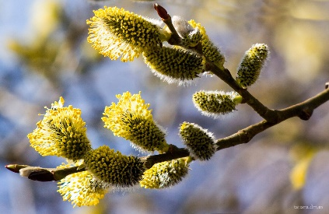
Сейчас вам предлагаем рассмотреть три иллюстрации и определить, где изображен март, где апрель, а где май:
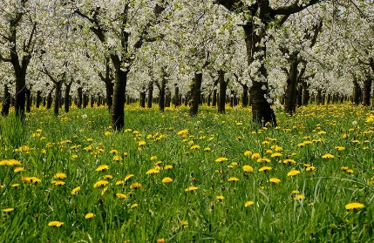
Спросите у ребёнка, знает ли он, чем весна отличается от зимы?
Поиграйте с ребёнком в игру «Я начну, а ты продолжи»:
Зимой сугробы высокие, а весной…
Зима ушла, а весна…
Зимой солнце морозит, а весной…
Зима холодная, а весна…
Зимой надевают шубы, а весной….
Затем можно заняться следующим - отгадать загадки о весенних явлениях и рассмотреть иллюстрации вместе с ребёнком. Этим можно проверить смекалку и сообразительность ребёнка.
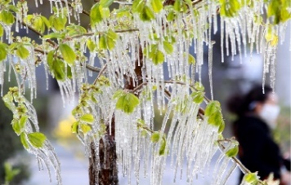
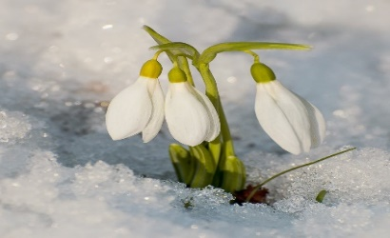
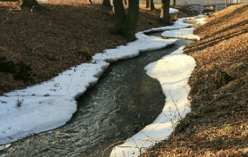
Висит за окошком
Кулёк ледяной,
Он полон капели
И пахнет весной. (Сосулька)
По заснеженной лужайке
Ходит мальчик в белой майке.
Смотрит мальчик: где весна,
Не забыла ли она
За далёкими морями,
Где родная сторона?.. (Подснежник)
Это что за хор? Чудеса!
Побежали с гор голоса...
И такой крутой был разбег,
Что от песни той таял снег! (Весенние ручьи)
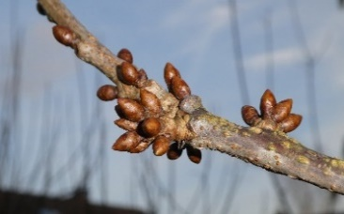
Эти маленькие бочки
Распечатает весна,
А пока в них спят листочки
И растут во время сна. (Почки)

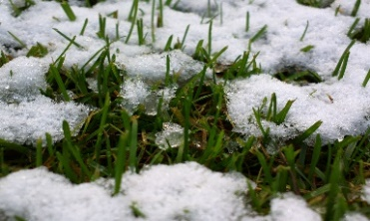
Пробивается в апреле,
Все поля позеленели!
Покрывает как ковром
Поле, луг и даже двор! (Трава)

Поговорите с ребёнком о труде людей весной.
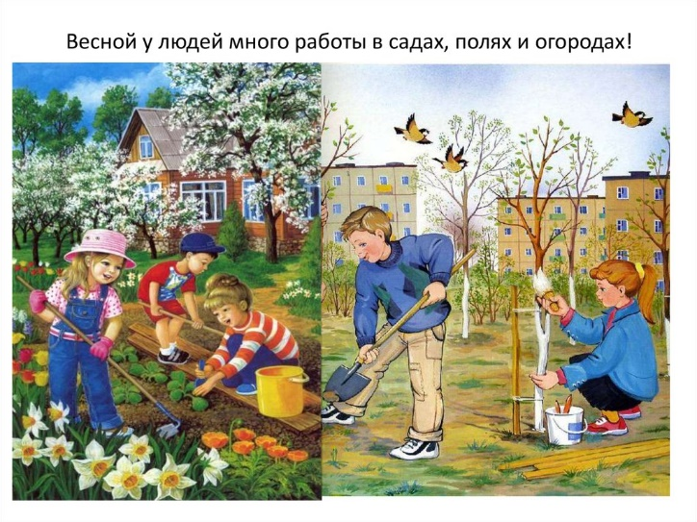
В мае у людей много забот. Надо поле вспахать и засеять, в саду деревья окопать, сухие сучки и ветки подрезать, в огороде приготовить грядки и посеять лук, морковь, свеклу. А на клумбах посадить красивые цветы.

Вспомните вместе с ребёнком, какие праздники мы отмечаем весной?
8 марта – Мамин праздник, 1 апреля – День Смеха, 12 апреля – День авиации и космонавтики, 22 апреля – День Земли, 9 мая – День Победы.

Уточните у ребёнка, какой праздник отмечаем 9 мая?
9 мая мы отмечаем День Победы нашего народа в войне с фашистской Германией. Вспоминаем воинов, защищавших Отечество.
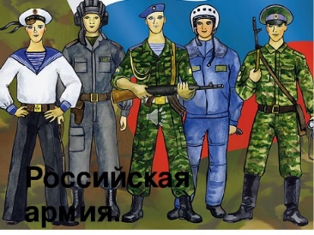
В связи с наступлением праздника День Победы, поиграйте с ребёнком в игру «Военные профессии»:
Вам нужно кидать ребёнку мяч и называть атрибут военной профессии. Ребёнок кидает мяч вам обратно и называет соответствующую профессию. Например: самолет - летчик, танк - танкист и т. д.
Предлагаем вашему вниманию видео о весне:
http://www.youtube.com/watch?v=inpRP0jgVJ0

В конце беседы задайте ребенку вопросы:
- О каком времени года мы сегодня говорили?
- Назовите его основные приметы весны и месяцы?
- Какие праздники мы отмечаем весной?
- Как называется праздник, который отмечаем в мае? Кому посвящается этот праздник?

Успехов вам и вашим детям!
С уважением, воспитатели МБДОУ ДС «Чебурашка» г. Волгодонска

Используемая литература: О.А. Воронкевич «Добро пожаловать в экологию!», стр. 252

